La visite médicale de l’enfant de 0 à 6 – 12 ans

Objectifs de la visite médicale :

- Prévenir des problèmes de santé : par des conseils simples donnés aux parents.
- Détecter rapidement les éventuels problèmes de santé : par des examens médicaux minutieux et réguliers.
- Eduquer, conseiller, rassurer et soutenir les parents et l’enfant.

Quand ont lieux les visites ?
Idéalement :
- A la naissance.
- Tout au long du séjour à la maternité.
- Avant la sortie de la maternité.
- Vers le 15ème jours
- Vers 1 mois
- Vers 1 mois ½
- Vers 2 mois
- Vers 3 mois
- Vers 4 mois
- Vers 5 mois
- Vers 6-8 mois
- Vers 9-10 mois
- Vers 12-13 mois
- Vers 14-15 mois
- Vers 18 mois
- Vers 2 ans
- Vers 2 ans ½
- Une fois par ans jusqu’à 6 ans

Qui pratique la visite médicale ?

A la maternité c’est le pédiatre qui pratiquera les visites journalières. A la sortie de la maternité, les parents ont le choix entre un pédiatre privé ou la visite en consultation ONE.
Dès la scolarisation, l’enfant sera vu automatiquement un an sur deux par un médecin du centre de promotion de la santé à l’école (PSE) ou par le centre PMS, c’est la visite médicale obligatoire.

Que vérifie le pédiatre ?

1.Chez le nouveau-né et le nourrisson :

Le poids : en sortant de la maternité, le bébé ne devra pas avoir perdu plus de 1/10 de son poids de naissance. Ensuite, le pédiatre vérifiera que l’enfant grossit en suivant bien sa courbe de poids.

La taille : de même que pour le poids, le pédiatre vérifiera que l’enfant grandit bien et notera à chaque visite sa taille sur la courbe de taille.

Le périmètre crânien : essentiel afin de vérifier si le cerveau du bébé se développe bien, s’il n’y a pas de présence de liquide…

Les réflexes : chez le nouveau-né et le nourrisson, le pédiatre vérifie les réflexes dits « archaïques », les principaux sont :
- Le réflexe de marche automatique : le nouveau-né tenu en position debout met un pied devant l’autre comme s’il marchait, il disparaît vers 2-3 mois. 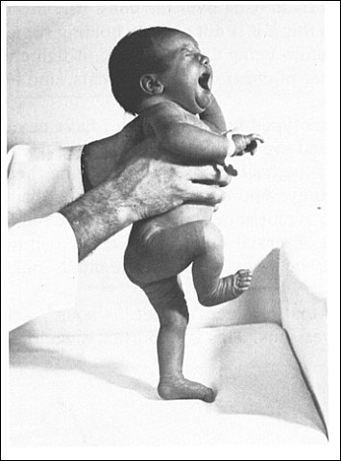
- Le réflexe de Moro : lorsqu’il y a un bruit le bébé écarte les bras de façon symétrique et les ramène en arc de cercle, il disparaît vers 3-4 mois. 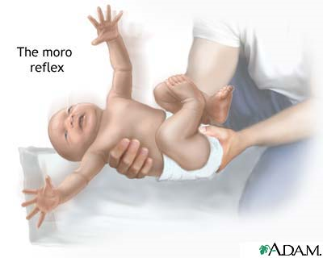
- Le réflexe de grasping : si vous touchez les mains du bébé, il s’agrippe fortement, il ne disparaît pas mais vers 2-3 mois le bébé va tendre le bras vers des objets et les attraper 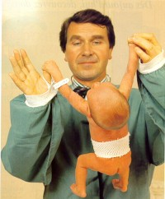

- Mais il y a aussi la succion, le réflexe des points cardinaux…

La tonicité musculaire : le pédiatre tire le nourrisson par les deux mains, pour le faire passer de la position allongée à la position assise. Il vérifie ainsi la tonicité musculaire de la main, du bras, des épaules, puis du cou. Le bébé arrive à tenir seul sa tête un court instant. Le pédiatre étudie aussi sa tonicité au repos.

Le dépistage de la luxation de la hanche ou les lésions du plexus brachial: Un examen essentiel pour dépister très tôt une luxation congénitale de la hanche ou une compression du plexus brachial lors de l’accouchement.

L’examen du crâne : Le pédiatre examine la fontanelle, c'est-à-dire l'espace membraneux compris entre les os du crâne chez les nouveau-nés. Il apprécie sa taille, sa souplesse et vérifie l'absence de bombement. Il suit également des doigts les sutures crâniennes sur le devant, au milieu et à l'arrière de la tête. Elles ne doivent pas se souder trop prématurément.

L’auscultation cardiaque : A l'aide de son stéthoscope, le pédiatre ausculte le cœur du nouveau-né et étudie son rythme. Il recherche aussi les signes d'une éventuelle malformation, comme un souffle au cœur par exemple.

L’auscultation pulmonaire : Le pédiatre étudie le bon fonctionnement des poumons.

L’examen de l’abdomen : La palpation abdominale permet d'apprécier le volume du foie, de la rate et de repérer toute anomalie de leur taille. On palpe également la région lombaire, pour vérifier le volume des reins.

Les organes génitaux : Le pédiatre évolue le volume du scrotum et vérifie que les testicules y sont bien descendus. Après avoir observé le cordon ombilical, il pose un doigt sur chaque aine pour percevoir les pulsations des artères fémorales.

La vaccination : à partir du 2ème mois, le nourrisson devra recevoir ses vaccins. A savoir : un seul vaccin est obligatoire en Belgique, c’est celui de la poliomyélite. La vaccination se fera selon un calendrier.

 | Age /vaccin | 2 mois  date | 3 mois  date | 4 mois  date | 12/13 mois  date | 14/15 mois  date | 5/6 ans  date
H  E  X  A  V  A  L  A  N  T | Poliomyélite
H  E  X  A  V  A  L  A  N  T | Diphtérie
H  E  X  A  V  A  L  A  N  T | Tétanos
H  E  X  A  V  A  L  A  N  T | Coqueluche
H  E  X  A  V  A  L  A  N  T | Méningite B
H  E  X  A  V  A  L  A  N  T | Hépatite B |  |  |  |  |  | Rattrapage  A 11/12 ans
 | Pneumocoque
 | Rougeole |  |  |  |  |  | Rattrapage
 | Oreillons |  |  |  |  |  | jusqu’à
 | Rubéole |  |  |  |  |  | 7 ans
 | Méningite C
 |  | Date | Date | Date | Date | Date | Date
 | Rotavirus

La couleur de la peau et des conjonctives : le pédiatre vérifie la présence d’un ictère chez le nouveau-né. S’il constate une coloration anormalement jaune, il effectuera une prise de sang afin de doser la bilirubine, signe d’une jaunisse.

Mais aussi :

- la vue : strabisme, conjonctivite…
- l’ouïe : bouchons séro-muqueux, surdité…
- la bouche : signe de Muguet, poussée dentaire…
- l’alimentation : maternelle ou artificielle, quantité…
- le sommeil
- conseils aux parents et réponses aux questions éventuelles.
- les signes de maltraitance : hématomes, brûlures…

2.Du 6ème mois à 6 – 12 ans :

-le poids : il est important que l’enfant suive bien sa courbe de croissance
-la taille : la courbe de taille doit évoluer en même temps que celle du poids.
-auscultation cardio-pulmonaire : absence de souffle cardiaque
-l’abdomen : absence de masse abdominale
-bouche : poussée dentaire, absence de carie
-la vaccination : toujours selon le calendrier
-le développement psychomoteur : posture assis, marche à 4 pattes, premiers pas, vélo…
-l’analyse des urines : recherche de glucose ou d’albumine, absence d’infection urinaire…
-les organes génitaux : descente des testicules au niveau du scrotum
-l’audition : vérification de l’audition, absence de bouchon séro-muqueux …
-la vue : test de la vue dès 3 ans

Toutes ces données sont retranscrites dans le carnet de suivi de l’enfant ainsi que sur son dossier médical confidentiel. Le carnet de suivi regorge d’informations pour les parents. Il est important de prendre le temps de répondre à leurs questions sur le développement de l’enfant, l’alimentation…

Les rôles de la puéricultrice au cours de la visite médicale:

- accompagner les parents dans l’apprentissage de leur nouveau rôle ;
- répondre aux questions des parents concernant : l’allaitement, le sommeil, le développement psychomoteur… ;
- aider le médecin lors des différents examens réalisés ;
- rassurer l’enfant tout au long de l’examen.
- observer les signes éventuels de maltraitance tant physique que morale.

